（苏教版）一年级数学试卷 （上）期中测试卷
一、 (第1,2题每空1分,第3,4题每空2分 38分)
开动小脑筋，完成下列的题目。

1、
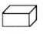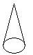
一共有（ ）个图形。从左往右数 是第（ ）个，第（ ）个是 ， 的左边是（ ），右边是（ ）。

2、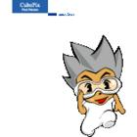
为数字朋友找到他们自己的家,并比一比谁写的最工整。
10 | 9 |  |  |  | 5 |  | 3

3、在 里填上＜、 ＞或 ＝

9 6 3 7 2 9

8 8＋2 4―2 2 5―3 3
4、 9 5 7 10

4 （ ） （ ） （ ） ( ) （ ） （ ） （ ）

二、看看谁是神算手,做的又快又好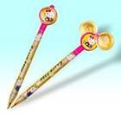 24分
10-9= 7-5= 9-8= 3-3=
7-3= 5+1= 1+9= 8-5=
6+2= 4+5= 2+4= 4+6=
三、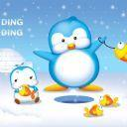找朋友 8分
7－3
2＋7

2＋8
8－4

5－5
1＋9

6＋3
1－1

四、看图做题 30分
1. 哪一种图形多,在多的一行打上“√”
○○○○○ ( )
☆☆☆☆☆☆( )
2 图中哪一种图少,在那种图上涂上颜色
△△△ △ △
3. 小红上学了,妈妈带她去商店买学习用品,应该买些什么,你作为她的朋友帮他挑一挑.圈出来
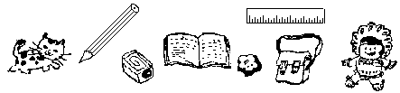
4.想一想, 里可以画几棵树 自己动手画一画

＜ ＜


还有一题了，大家加油！

5. 把9个○分成两堆，写出4道算式
○○○○○○○○○

○ = ○ =

○ = ○ =


真棒!写完了，最后要好好检查哦！

2号

